安卓和iOS的区别
iOS和Android的区别，想了很久，也没想出特别多，这两个系统有些东西越来越通用（设计上来说），尤其是Android上，可以实现所有的效果，当然有些看上去iOS很像。长得和iOS很像的Android应用很多，好多大牌也这么做，比如说现在的QQAndroid5.1.1。这样只需要一套设计，出一套资源就OK了，比较高效节约。两个平台的使用体验比较统一，但我还是喜欢有各系统设计本来特色的设计，安卓感觉的应用，wp感觉的应用。
做一款纯粹的Android应用，真是让人兴奋的一件事情。
区别，在这两种系统的原生应用里就能发现。Android 一直在寻找合适的设计语言，最新的material design，和以前相比，又是一个大转变。iOS相对比较稳定。
这里的区别，聚焦在界面设计中，不涉及底层的内容（是你不懂写不出来吧）区别，这些的区别也不绝对。

1 导航方式：
iOS的Tab放在页面底部，不能通过滑动来切换，只能点击。也有放在上面的，也不能滑动，但有些Tab本身可以滑动，比如天猫的。还有新闻类的应用。
Android一般放在页面顶端，可以通过滑动页面来切换Tab，当然Tab可以点击切换，Tab多的话，Tab本身也可以滑动。比如豌豆荚，百度贴吧，QQ。总之，Android啥都可以有。（其他导航方式，见上一篇）
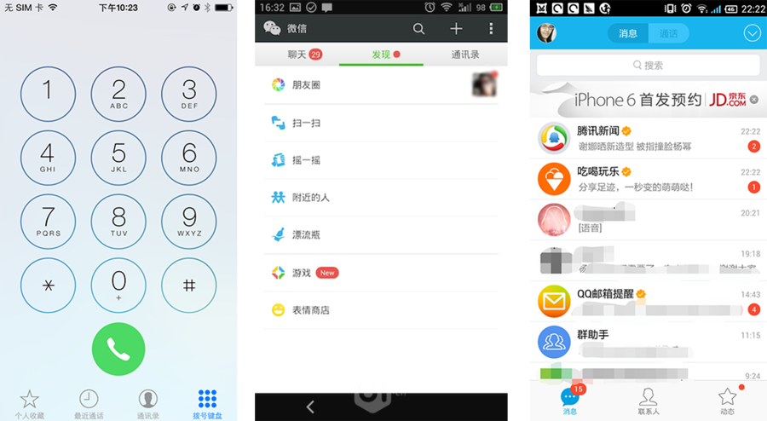

2 单条item的操作
iOS单条item的操作有两种，点击和滑动，点击一般进入一个新的页面，滑动会出现对这条item的一些常用操作，如微信里滑动一条对话，会出现标记未读和删除。
Android中，单条item的操作也有两种，点击和长按，点击一般进入一个新的页面。长按进入一个编辑模式，可以在里面进行批量和其他一个操作，比如删除，顶置等等。比如小米的短信页面；长按也可以弹出情境操作栏dialog，进行操作，比如Android版的微信。
例外的是，Android里面也可以有单条item的滑动，如新版QQ，这种比较少见。安卓L的短信，可以滑动进行归档。大Android啥都可以有。
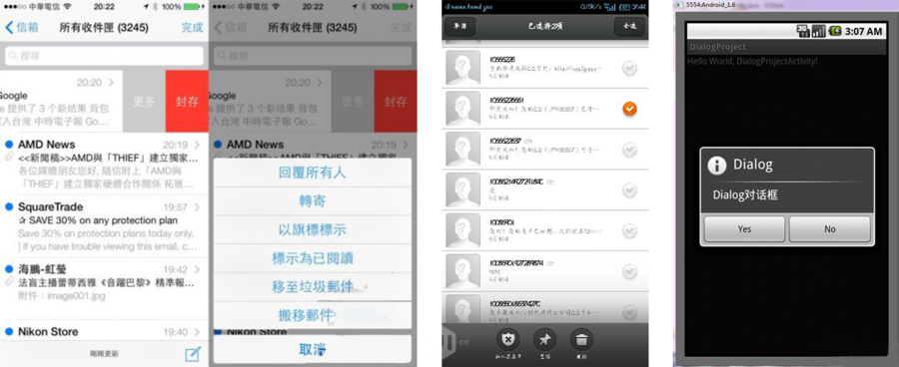

3关于排版
iOS喜欢在居中排布
Android喜欢左对齐，感觉左对齐更安卓。

4实体键
iOS只有一个实体键（音量，电源不算哈），home键，这个键有这么几个功能：
1按一次，回到桌面。
2 双击，出现多任务界面
3iOS8里面，轻触两下Home键，调出单手模式
4 指纹解锁
Android有四个实体键（现在很多被屏幕上的虚拟键代替，但功效是一样的）4.4一下的分别是back键，home键，menu键，和搜索键。4.4及以上，是back键，home键，多任务键。安卓原生是这样，经过优化的Android就不一定了，比如魅族的smart bar，根据当前页面情景变化，不过蛮好用。
Android的back键，在大部分情况下，和页面上的返回功效一样。不过，Android的back键可以在应用件切换，还可以返回主屏幕。这个iOS里面的键不能在应用间直接切换。

5 动效
两者的动效似乎差别不大，iOS有的，安卓都有。iOS实现的通常更加流畅，卡顿较少。
两者都强调模拟现实世界的动画效果，比如物体运动有一定的加速度，动画的结束和开始速度小，中间速度大。
谷歌最新推出的material design，变化比较大，但这种设计风格还没有大面积使用。这种设计风格，最突出的特点就是有一个悬浮按钮。这个悬浮按钮，代表了这个页面的主要操作，位置可以在页面上部，也可以在下部分。这次的动效也是亮点，动画实时实地的反馈用户的操作，动画在用户的点击出开始触发。又很多类似涟漪的效果。
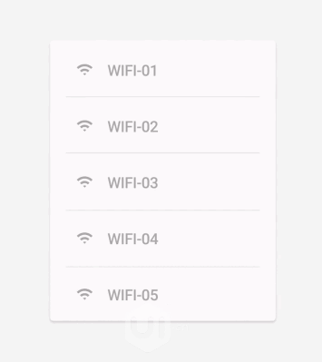

这种按钮的动效变化，概念稿多，好像还没有实际的案例。（马上就有啦...正在做）

6 浮窗
安卓里可以看到各种浮窗，流量，清理内存等等。iOS暂时还不支持这样的浮窗。越狱的貌似可以。

这两个平台，只有想不到，几乎没有不可以实现。
安卓更加开放，可自定义的东西也更多，做花样的话，安卓的限制更少。
ps: 水平有限，欢迎小伙伴指出各种问题！~~(づ￣ 3￣)づ
━═━═━━═━═━━═━═━━═━═━━═━═━━═━═━━═━═━━═━═━━═━═━◥◤━═━═━━═━═━━═━━═━═━━═━═━━═━═━═━━━═━═━═━═━喜欢的小伙伴，别忘了点下面的收藏 ─=≡Σ((( つ•̀ω•́)つ 赞 (●'◡'●)ﾉ ヾ(*´▽‘*)ﾉ

